# **Le bibite e gli articoli**

# *Le fate ignoranti* (2001)

## **Attività:** Guardate la scena e segnate cosa offre l’uomo alla donna. Poi, scrivete un articolo adatto per ogni opzione (es. un, una, il, lo, del, dell’, ecc.) Conoscete tutte queste bibite?



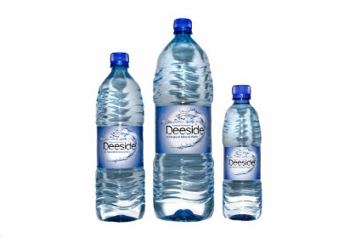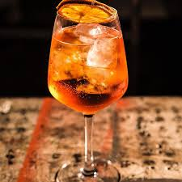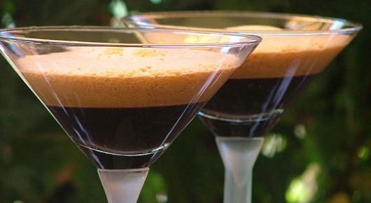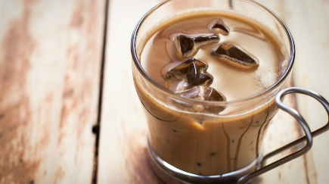

dell’

_________ spritz ________ aacqua ________ caffè shakerato ________ caffè freddo

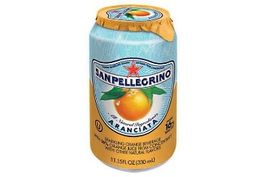

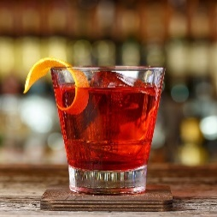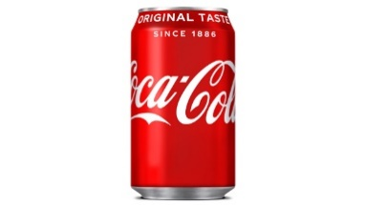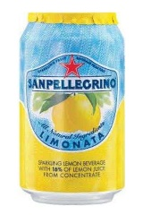

________ aranciata ________ limonata _________ Coca _______ Negroni



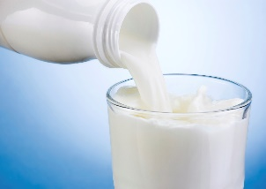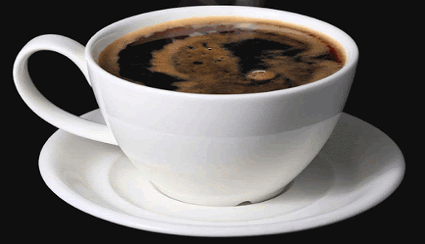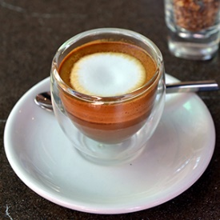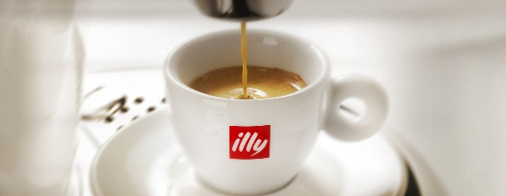

_______ caffè (caldo) ________ macchiato ___________ americano ________ latte

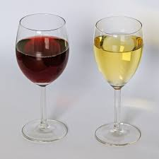

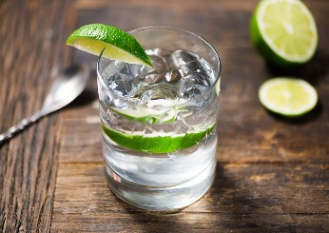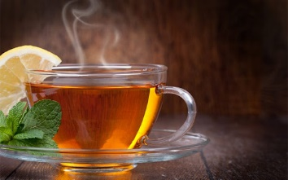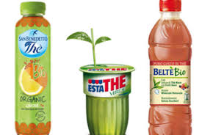

________ tè (caldo) ________ tè freddo _________ vino __________ gin e tonic

Cos’altro offre l’uomo alla donna? ________________________________________________________

Alla fine, cosa prende la donna? __________________________________________________________